МУНИЦИПАЛЬНОЕ АВТОНОМНОЕ ОБЩЕОБРАЗОВАТЕЛЬНОЕ УЧРЕЖДЕНИЕ
СРЕДНЯЯ ОБЩЕОБРАЗОВАТЕЛЬНАЯ ШКОЛА № 67
С УГЛУБЛЕННЫМ ИЗУЧЕНИЕМ ОТДЕЛЬНЫХ ПРЕДМЕТОВ

ПОЛИТИЧЕСКИЕ ШАШКИ

Исполнители: Гарифов Александр, Фролкова Зоя,
учащиеся 10 класса
Руководитель: Брашко Е.В., учитель технологии

г. Екатеринбург, 2018

ОГЛАВЛЕНИЕ

Введение | 3
Глава I: история появления и причины их популярности | 4
Глава II. Процесс изготовления "Политических шашек" | 7
Заключение | 13
Список литературы | 14
Приложения | 15

ВВЕДЕНИЕ

Интеллектуальная игра в шашки является одним из наиболее распространенных видов спорта в нашей стране и в мире. Этим старинным, подлинно народным играм посвящают свой досуг миллионы людей, различных возрастов и профессий. Данная игра вырабатывает объективность мышления, очень хорошо помогает развивать логику мышления, тренирует память, воспитывает настойчивость, смекалку, трудолюбие, целеустремленность, точный расчет. Игра в шашки формирует характер, усидчивость, способность предвидеть и находить нестандартные и самостоятельные способы решения в игре, делать сознательный выбор.
В 2016 году проходили выборы в Государственную Думу. Партий было очень много и разногласий по поводу какая партия должна занять место главной партии страны тоже было много, так как по истечению срока полномочий предыдущего созыва депутатов часть людей была недовольна результатами их работы, считая, что партия, за которую они голосовали, была достойней, или же, что выборы проходили нечестно.
Идея превратить старинную игры в "политические шашки", заинтересовала нас, так как усовершенствование столь знакомой игры в шашки показалась нам увлекательной и достойной внимания, поэтому мы соединили настольную игру шашки и выборы, чтобы каждый игрок смог не только обозначить свои предпочтения, но и быть в центре "выборов" , управлять ими и понимать, что победа партии зависит только от него. Наша игра подходит как для просто любителей игры в шашки, так и для людей, интересующихся политикой. К этой идее мы пришли после размышлений о том, что в наше время очень много политических партий, которые хотят, чтобы за них проголосовало как можно больше людей. Они проводят обширные рекламные кампании, пытаются показать людям, чем они лучше других партий. Но люди, которые далеки от политики, чаще всего отдают свой голос, не задумываясь о своем выборе. Игра “политические шашки” может проявить любопытство больше узнать о той или иной партии, так как набор позволяет использовать сменную символику любой партии. Игра позволяет привлечь молодежь к вопросам управления страной при помощи интеллектуальной и одной из самых распространённых игр - шашки. В этом новизна и практическая значимость работы.
Цель: изготовить комплект игры.
Задачи:
- Рассмотреть историю появления шашек и возможность использования этой игры в предвыборной агитации партий.
- Изготовить комплект игры.
Объект исследования: шашки
Предмет исследования: возможности использования игры в шашки в предвыборной агитации.
Методы исследования: анализ, моделирование, практическая работа.
Гипотеза. Если модернизировать всем известную игру в шашки, стилизовав ее под политические партии нашей страны, то мы сможем сделать процесс предвыборной агитации более увлекательным и экологически чистым.
В данной работе мы опирались на литературу и интернет-ресурсы, посвященные вопросам игры в шашки и выборам.
Мы считаем, что Политические шашки” может стать популярной игрой во время путешествий, она может заинтересовать ведущие политические партии, желающие расширить число своих приверженцев за счет подрастающего поколения.

ГЛАВА I. ШАШКИ: ИСТОРИЯ ПОЯВЛЕНИЯ И ПРИЧИНЫ ИХ ПОПУЛЯРНОСТИ

Шашки - настольная игра для двух игроков, заключающаяся в передвижении определенным образом фишек-шашек по клеткам шашечной доски. Во время партии каждому игроку принадлежат шашки одного цвета: чёрного или белого. Цель игры — лишить противника возможности хода путём взятия или запирания всех его шашек. Сегодня любителям шашек предлагают множество вариантов игры, отличающихся правилами и размерами игрового поля.
Достоверных сведений об изобретении шашек история не сохранила. Вполне вероятно, что различные игры шашечного типа изобретались на протяжении истории человечества многократно и независимо, чему способствовала простота инвентаря и правил. Считается, что известные сейчас игры шашечного типа представляют собой различные этапы эволюции игр на доске, так что все они в определённом смысле родственны друг другу, что подтверждается близостью инвентаря и названий игр. Существует три основные версии происхождения шашек и все они заслуживают пристального внимания.
1. Египетская версия.
Росписи на стенах гробниц египетских фараонов доказывают существование шашек, ещё в 1600 году до нашей эры. Так, две шашечные доски, представлены в коллекциях экспонатов, в величайшем музее мирового масштаба — Лувре. Эксперты утверждают, что одна из досок принадлежала самому фараону Тутанхамону и была извлечена из его гробницы. Из Древнего Египта шашки “перекочевали” в Древнюю Грецию, Древний Рим, а уже оттуда и в Европу, где и приобрели, со временем, современную форму.
2. Троянская версия.
Согласно этой версии предполагается, что шашки придумал Паламед, который был участником осады Трои, таким образом он послужил добрую службу для своего окружения, так как, известно — осада Трои длилась целых десять лет и подобная интеллектуальная игра помогала армии коротать время с интересом и пользой. Кстати, доски для шашек расчерчивали прямо на земле, что делало игру мобильной и независимой от месторасположения. Если верить этой версии, то происхождение шашек можно отнести к 13-12 веку до нашей эры.
3. Арийско-норманская версия
Ученые многократно находили древние экспонаты шашек в странах арийско-норманской территории, таких как Киевская Русь, Норвегия, Дания, Исландия. Причём, шашки были сделаны из совершенно различных материалов: из рога, янтаря, камня, глины. Так, во многих былинах и сказаниях, шашки упоминаются, как одна из почитаемых и любимых игр русских богатырей. Если говорить об этой версии, то она самая молодая из трёх и относится к 3 веку нашей эры и выше.
Шашки распространялись по миру очень медленно - гораздо медленнее других настольных игр. Об этой игре было всего несколько упоминаний в период 12-16 веков. Всё говорит о том, что игра в этот период была распространена только на территории Англии, Франции и, возможно, Испании (есть упоминания о труде первого пособия по шашкам А.Торквемада, вышедшего именно в Испании в 1547 году, но не сохранившегося до наших дней). Исследования Гарольда Мюррэя говорят о том, что в XVI веке с шашками что-то произошло и игра начала приобретать популярность и распространяться по Европе.
Популярности игры в шашки способствовало то, что играющий учился использовать творческое воображение, так как в игре надо предвидеть ходы противника, уметь моделировать ситуации дальнейшей игры и разработать соответствующую стратегию. Здесь нужно думать образами и запоминать эти воображаемые картины. В шашках тренируется способность воображать позицию и сохранять ее в памяти: то, как на шашечной доске размещены черные и белые шашки (причем, не только в одной позиции, но также при ее изменении после своих ходов и ходов противника), а также варианты выбора: как поступать и что произойдет, если противник сделает что-то непредвиденное. Шашечные тренировки развивают многие необходимые для жизни качества: объёмное мышление, логический анализ, память, внимание, способность концентрироваться, самодисциплину, абстрактное мышление, творческую фантазию и сообразительность, настойчивость и решительность.
В средневековой Европе умение играть в шашки было составной частью рыцарского воспитания (по одной из версий, бытовавшее ранее название шашечной игры «дамы» обязано своим происхождением характерному для рыцарского сословия культу прекрасной дамы). Шашки приобретают всю большую популярность в разных странах. В 19 веке стали проводиться национальные шашечные чемпионаты (в том числе в России). Примерно в 1535 году в правила шашек добавляют условие: если шашку соперника можно бить, то игрок обязан это делать. Это правило игры используется до сих пор в неизменном виде. Игра в шашки в стиле "ходи, как нравится", в большинстве случаев используется новичками и приводит к ничейным результатам. Чтобы уменьшить количество партий, сыгранных в шашки вничью, в 1890-м году в правила игры внесли двухходовый запрет - первые 2 хода выбирались случайно. Позднее, в 1934-м году ввели и правило трёхходового запрета, в котором первые 3 хода выбирались случайно, но уже из списка допустимых комбинаций.
Первый Чемпионат Мира по шашкам был проведён в 1847 году и выигран представителем Шотландии, Andrew Anderson, выигравшем у соотечественника James Wyllie. Игра проходила в стиле "ходи как нравится". Далее турниры проходили постоянно и победителями становились представители уже не только Шотландии, но и других стран - Англии, США и т.д.
Невооружённым глазом видно сходство игры в шахматы и шашки - об это говорят и клетчатые доски, и разделение на "белые" и "чёрные" фигуры, и поочерёдность ходов, и многие другие элементы обеих игр. И эти совпадения совершенно не случайны - игра в шашки в современном виде появилась благодаря французам, которые примерно в 12 веке скрестили египетский Алькерк с игрой в шахматы. Метод передвижения шашек по полю (по диагонали) взят из правил передвижения королевы (ферзя) в шахматах. Именно этот факт, в своё время, был причиной того, что шашки в некоторых частях Англии до сих пор называют словом, обозначающим ход королевы в шахматах. Современное название игры появилось от слова, обозначающего шахматную доску, что означает "клетчатый".
Играть в шашки нужно на стандартном поле с количеством клеток 8х8. Общее число игровых фигур на двоих – 24, т.е. на одного участника их раздают по 12. Перед тем как их расставлять, нужно повернуть доску так, чтобы в нижнем левом углу перед участником, играющим за белые шашки, была клетка черного цвета. Используются только темные поля – на них противники расставляют фигуры. Основная цель – полностью убрать все фигуры соперника или заблокировать их, чтобы он не мог дальше «двигаться» и у него не осталось доступных ходов. Играть нужно следующим образом: игрок, которому достались белые фигуры, ходит первым; участники перемещаются только на черные поля, то есть по диагонали, и двигаются вперед – такой способ хода называется «тихий»; чтобы побить противника, ходят по диагонали, «перепрыгивая» через соседнюю «вражескую» фигурку, если следующее поле по той же диагонали свободно – этот тип хода называется «бой», при этом шашка, которой бьют фигуру соперника, становится на клетку за ней, а побитую снимают с поля. Фигура, дошедшая до противоположного края доски, становится дамкой (ее переворачивают или ставят сверху вторую, чтобы отличать «королеву» от простых фигур). Дамка получает право перемещаться на любое количество клеток вперед или назад (но только по диагонали), а в процессе битвы она может вставать на свободный квадрат за атакуемой фигурой, если таких несколько.
Правила игры в “Политические шашки” сходны с правилами игры в обычные шашки. Разница в том, что игроки имеют право выбора. Они изначально выбирают партию, за которую будут играть, выбирают союзников и оппонентов. От игры представителей партии зависит, выиграет ли выбранная ими партия в «выборах». Главная цель - убрать как можно больше шашек партии-соперника и заблокировать все доступные ему ходы. Для этого игроки ходят только по черным квадратам, то есть по диагонали, перепрыгивая через шашку врага, при этом как бы сбивая ее. Чтобы побить противника, ходят также, по диагонали, «перепрыгивая» через соседнюю «вражескую» фигуру, если следующее поле по той же диагонали свободно – этот тип хода называется «бой». Шашка, сумевшая дойти до противоположного края доски, становится “кандидатом в депутаты”, теперь этой фигурой можно ходить по диагонали на неограниченное количество шагов вперед или назад. Таким образом, партия, имеющая в арсенале “кандидата в депутаты”, выбивается в лидеры. Игра окончена в том случае, когда какая-либо из партий не может совершить хода или все ее фигуры сбиты. Тогда она становится проигравшим «выборы», а другая партия – победителем.
Вывод. Шашки - это логическая игра, которая помогает человеку развивать логическое и стратегическое мышление. Эта игра для всех возрастов и характеров. Когда два таких понятия как политика и шашки соединяются вместе, то эта игра несёт двойную пользу. Люди, играющие в шашки и соревнующиеся между собой, могут узнать не только о том, насколько он и его противник сильны интеллектуально, но и о преимуществах партии, которую выбрал ваш соперник, рассказать о своём выборе. Возможно, изменить свой выбор или натолкнуть на мысли о смене партии своего противника. В нашей жизни часто бывают моменты, когда надо отстаивать своё мнение, участвовать в спорах и дискуссиях, и эта незамысловатая игра поможет натренироваться в этом деле. “Политические шашки” могут быть одним из средств для расширения кругозора играющих о политических партиях страны, проведения дискуссий и споров во время предвыборных кампаний.

ГЛАВА II. ПРОЦЕСС ИЗГОТОВЛЕНИЯ “ПОЛИТИЧЕСКИХ ШАШЕК”

Для создания шашек нам понадобились следующие материалы:
1.Деревянный черенок от лопаты (1шт).
2.Шпатлёвка по дереву (марка: «Лакра», 0,6 кг).

Инструменты:
1.Наждачная бумага (230 х 165 мм).
2.Широкая ножовка по дереву (1 шт).
3.Резиновый шпатель (60 мм).
4.Линейка (1шт).
5.Простой карандаш (1шт).

Для создания шашечной доски нам понадобились следующие материалы:
1. Деревянная доска (1шт), размер 45*45*6.
2.Малярный скотч (1шт).
3.Черная краска (марка: «DULUX», 1л)
4. Лак (марка «Лакра», 1л)

Инструменты:
1.Флейцевая кисть(1шт).
2.Тонкий черный маркер (1шт)
3.Канцелярский нож(1шт).
4.Наждачная бумага (230 х 165 мм)
5.Широкая ножовка по дереву (1 шт).
6.Линейка (1шт).
7.Простой карандаш (1шт).

Технологическая карта:

Технологическая операция | Необходимые материалы и инструменты | Процесс изготовления
Шашки
Распил черенка лопаты на 24 равных цилиндра высотой 1,5 см. | Ножовка, линейка, карандаш. | Берем карандаш и линейку, отмечаем на черенке лопаты по 1,5 см и делаем отметки. Далее, ножовкой, отпиливаем по отметкам 24 цилиндра.
Обработка шашек наждачной бумагой. | Наждачная бумага. | Берем наждачную бумагу и устраняем неровности на будущих шашках.
Шпатлевка шашек. | Шпатель, шпатлевка. | Шпатлюем наши шашки и даем им высохнуть.
Наклейка политических партий. | Магнитная доска, клей «Момент. Кристалл», изображение политических партий, ножницы, карандаш. | Вырезаем из магнитной доски маленькие окружности (72шт) радиусом 1 см, приклеиваем их на одну сторону шашек.  Затем вырезаем изображения политических партий, придаем округлую форму по размеру шашек. Наклеиваем окружности, получившиеся из магнитной доски на обратную сторону изображения.  На обратную сторону шашек наклеиваем еще 2 другие партии.
Доска
Выпиливаем квадрат размером 45*45*6 из деревянной доски. | Деревянная доска, ножовка, карандаш, линейка. | Отмечаем на доске нужный нам размер, затем аккуратно выпиливаем квадрат ножовкой.
Обработка доски наждачной бумагой. | Наждачная бумага. | Обрабатываем доску, получившегося размера, наждачной бумагой
Заклеиваем всю доску малярным скотчем. | Малярный скотч. | Заклеиваем доску малярным скотчем (необходимо, чтобы полосы скотча накладывались друг на друга примерно на 4-5 мм)
Наносим разметку. | Карандаш, линейка, канцелярский нож. | Наносим разметку для будущей шахматной доски.  Затем делаем прорези канцелярским ножом по линиям разметки.  Удаляем скотч, где необходимо, в шахматном порядке.
Покраска. | Черная краска, флейцевая кисть. | С помощью кисти красим черной краской квадратики, с которых удалили скотч.  Даем высохнуть.  Затем удаляем скотч.
Нанесение окантовки. | Черный маркер. | Наносим буквы и цифры на будущую шахматную доску.
Лакировка доски. | Лак, флейцевая кисть. | Лакируем доску, даем высохнуть и лакируем повторно.

Экологическое обоснование. При изготовлении игры использованы материалы, не выделяющие вредных веществ. Во время работы над изделием производилась влажная уборка рабочего места, а при покрытии изделия лакокрасочным материалом применялась вентиляция.

Эскизы и чертежи
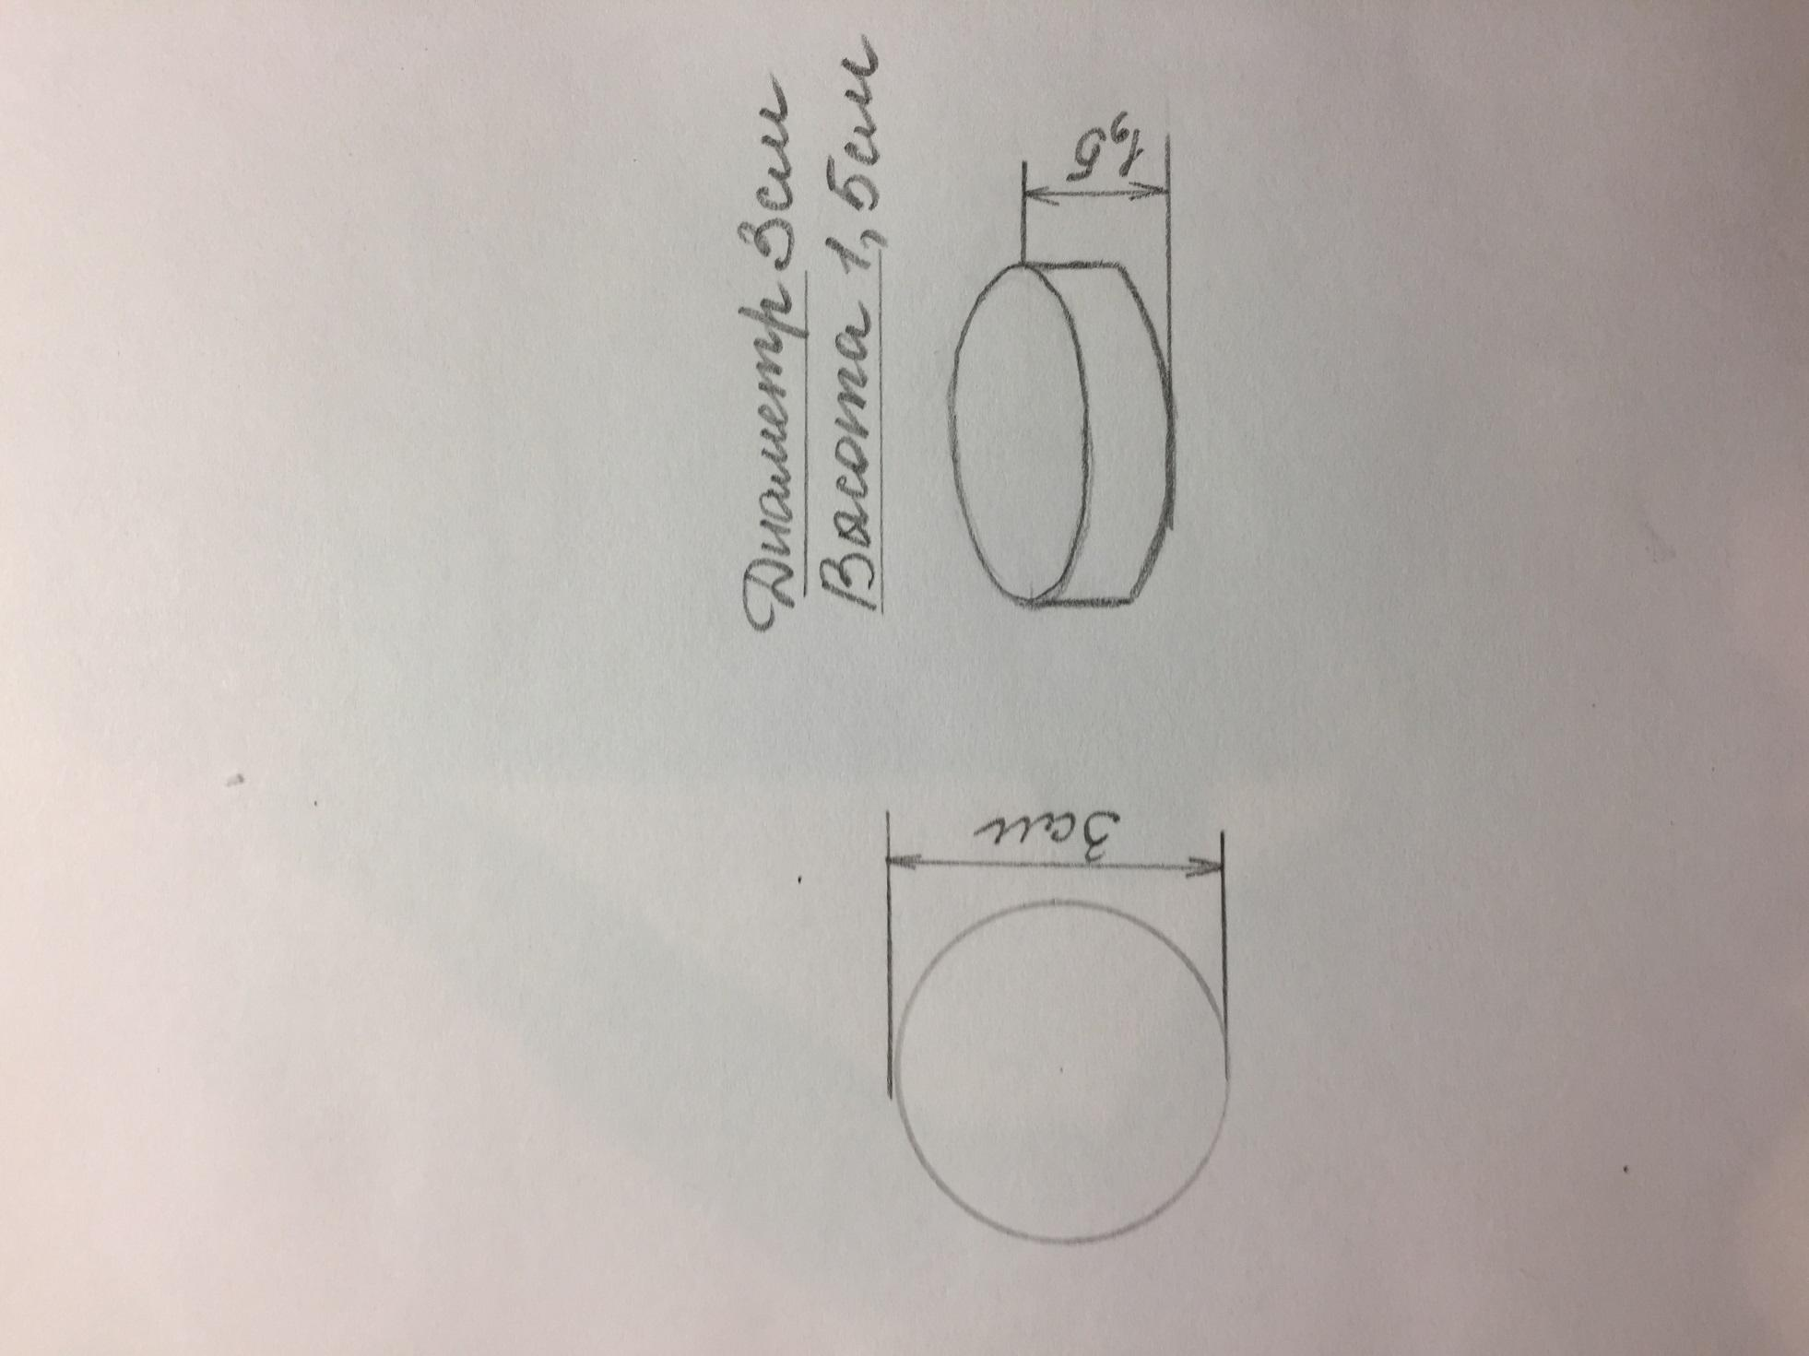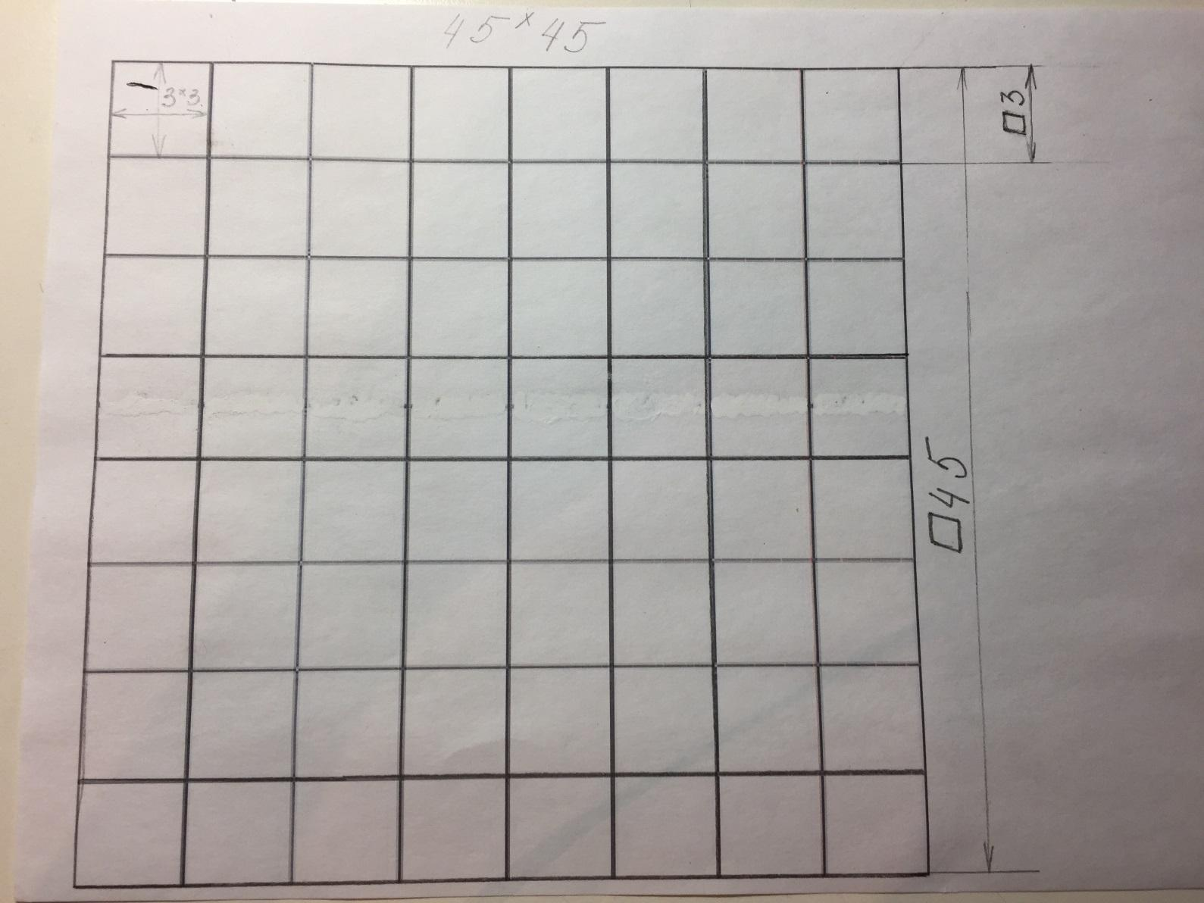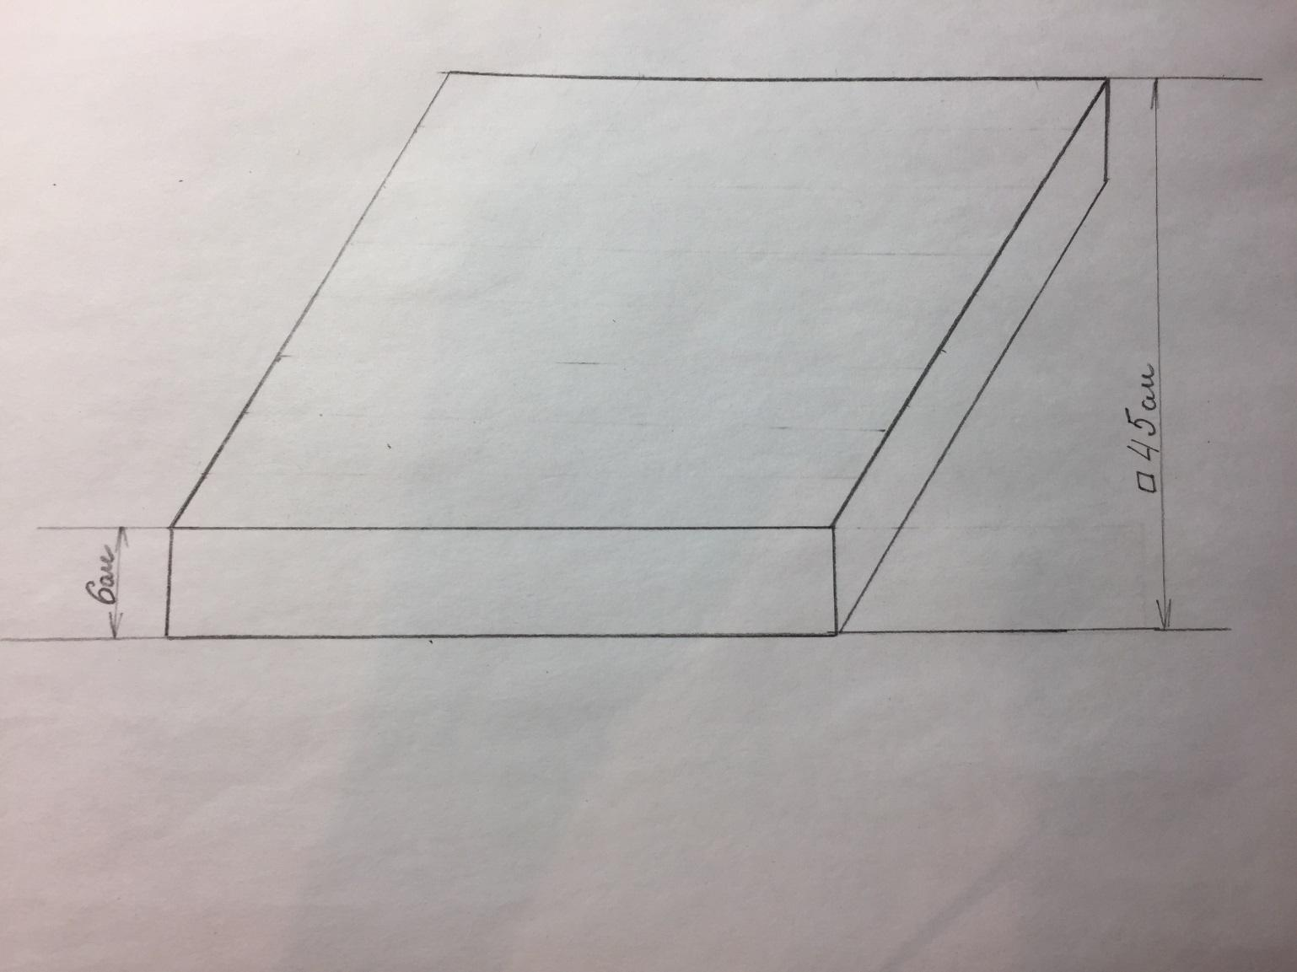

Экономическое обоснование.
Поскольку изделие изготавливается в школьных мастерских, то амортизационные отчисления за пользование оборудованием, приспособлениями и инструментами также не учитываем. Вся работа проводилась днем, поэтому мы не рассчитываем затраты на электроэнергии на освещение.
Для изготовления цилиндрической заготовки потребовалось поработать на токарном станке по дереву, поэтому учитывалась затраченная электроэнергия. Время работы 25 минут. Мощность станка – 0,8 кВт. Цена за 1 кВт в час - 2 рубля 66 копеек. Затраты составили 1 рубль 5 копеек.
Фанера 1,525 х 1,525 стоит 600 рублей. Израсходовано 45 х 45 см. Затраты составили – 177 рублей.
Черенок для лопаты - 39 руб.
Белая краска – израсходовано 100 грамм. Стоимость 1,4 кг - 150 рублей. Затраты составили 10 рублей 70 копеек.
Черная. краска (гуашь) 120 гр - 86 рублей Израсходовано 10 грамм. Затраты составили 7 рублей 17 копеек.
Малярный скотч 200 метров - 50 рублей. Израсходовано 8 метров. Затраты составили 2 рубля.
Лак – ПФ израсходовано 50 граммов. Стоимость лака 1 кг - 150 рублей. Затраты составили 7рублей 50 копеек.
Общие затраты на изготовление «Шашек» составили:
1.05 + 10.70 + 2 + 177 + 7.17 + 7.50 + 39 = 244.42

Мы считаем, что наша идея может быть полезна политическим партиям для создания узнаваемого имиджа.
Шашки можно использовать политическими партиями во время избирательных компаний, устраивать шашечный турнир в общественных местах, чтобы поднять рейтинг партий.

ЗАКЛЮЧЕНИЕ

За время работы над проектом мы узнали много нового о шашках, узнали о различных версиях появления этой старинной игры. Результатом стало наше предложение по созданию новой игры на базе известной - политические шашки.
Предложенная нами игра позволяет расширить кругозор учащихся о политической жизни страны, может использоваться партиями для популяризации своего рейтинга через организацию мероприятий, например, турнир шашек в предверии выборов как в городскую Думу, так и в Государственную Думу. Эта игра не просто подходит для досуга, но является хорошим помощником в спорах на политические темы. Мы считаем, что в выпуске игры могут быть заинтересованы политические партии страны.
Проект позволил нам усовершенствовать навыки по работе с ручным инструментом, которые нам пришлось вспомнить при изготовлении шашек. Мы получили опыт групповой (совместной) проектной деятельности, так как над проектом работал весь класс.
Мы считаем, что наша игра должна помочь людям решить некоторые проблемы, возникающие при выборе политиков и хорошо провести время.
Общие затраты на изготовление шашек не превысили 250 рублей. В случае массового производства стоимость игрового комплекта может быть уменьшена, особенно за счет применения других материалов для изготовления фигур шашек.
Анализ прототипов и реклама изделия представлены в приложении.

СПИСОК ЛИТЕРАТУРЫ

1. Герцензон Б.М., Напреенков А.А. Шашечное творчество мастера Петра Андреевича Святого/Сборник партий/СПГУТД. - СПб, 1998. - 68 с.

2. Лявданская О.А., Любчич В.А., Бастаева Г.Т. «Основы деревообработки». Учебное пособие. – Оренбург: Издательский центр ОГАУ, 2011. – 274 с. – ISBN 978-5-88838-605-7. Книга онлайн: http://www.docme.ru/doc/1112953/2538.osnovy-derevoobrabotki

3. Исаев А. «Единая Россия – партия русской политической культуры». Книга онлайн: http://detectivebooks.ru/book/1583659/

4. Комолов О. «КПРФ. Чистка рядов». Книга онлайн: http://comstol.info/2013/03/tribuna/6104

5. История происхождения шашек
http://fenix64.com/istoriya-proisxozhdeniya-shashek/

6. Что такое шашки? (определение)
https://ru.wikipedia.org/wiki/%D0%A8%D0%B0%D1%88%D0%BA%D0%B8

7. Почему шашки популярные? (преимущества игры)
http://dambrete.org/ru/dambrete/158-kapecberniemdambrete001

8. Где проходил первый чемпионат мира по шашкам? http://onlineigry.com/show/nastol_games/history

9. Правила игры в шашки.
http://sovets.net/3961-kak-igrat-v-shashki.html

Приложение
Фото изготовленной продукции - “Политические шашки”

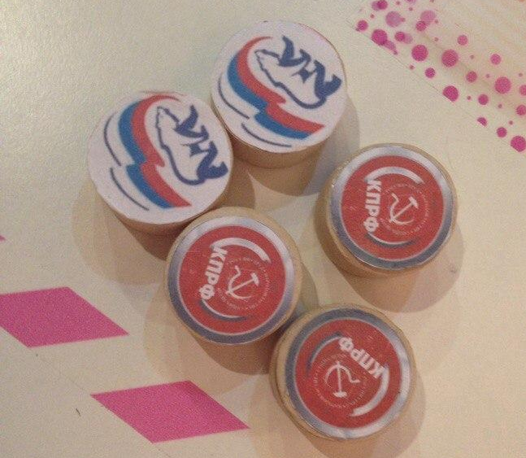

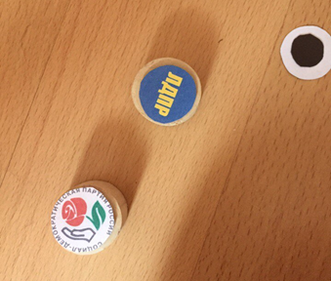
Суть коммерческого предложения для политических партий, реклама:
Понять давно уже пора: основа бизнеса — игра!
Ваша партия может оказаться на наших шашках! Вы можете заказать целый выпуск шашечных настольных игр с вашей партией, таким образом, множество людей может узнать о вас, отдать вам свой голос и поддержать вас на выборах.
Звоните в нашу компанию и заказываете дизайн политических шашек по номеру 89571243381. Любая партия может оказаться на наших шашках!

Реклама для граждан - потребителей игры

Вам скучно?
Нечем заняться?
Обычные настольные игры уже не радуют?

Есть выход
развеять скуку с нашими новыми политическими шашками!

Теперь вы можете приобрести обновленную версию
всем известной игры в шашки!

Только у нас
вы сможете найти уникальный дизайн с любимыми партиями!

Проводите ваше свободное время с удовольствием,
играя в политические шашки!

Приведи свою партию к победе!

Наш магазин находится по адресу Ленина 48а.
Наш телефон – 89571243381.

Мы ждем вас!

